Unidad de Restitución de Tierras Portales Web, Intranet y Niños

Manual de Usuario Final Portal web - Home - Encuestas

Tabla de Contenido

Home
La Unidad
Información básica del portal estatal
¿Quiénes somos?
Misión y Visión
Objetivos y Funciones
Organigram
Directorio Entidades del Sector
Directorio Entidades de Interés
Director
Subdirectora
Secretaría General
Normatividad
Ofertas de Empleo
Asignaciones Salariales
Manual de Funciones
Evaluación del desempeño / Acuerdos de gestión
Información para población vulnerable
Programas Sociales
Informe de Archivo
Directiva del Sector Agropecuario en materia de Restitución de Tierras
Plan Estratégico Talento Humano
Planes y proyectos
Planes
Plan estratégico
Planes de compras
Planes de acción
Plan de capacitación
Otros planes
Planes de bienestar
Planes anticorrupción
Programas y proyectos
Proyectos 2012
Proyectos 2013
Proyectos 2014
Programa de gestión Documental
Financiera y Contable
Presupuestos 2014
Información histórica de presupuestos
Estados financieros
Presupuesto 2013
Presupuesto 2012
Sala de Prensa
Noticias
Imágenes
Vídeos
Audios
Redes sociales
Publicaciones
Convocatorias
Rendición de Cuentas
Informes de gestión
Rendición de cuentas
Entes de control que vigilan a la entidad
Metas e indicadores de gestión
Planes de mejoramiento
Reportes de control interno
Informes de empalme
Informe de demandas
Atención al ciudadano
Glosario de términos
Ayudas para navegar en el sitio
Blogs
Foros
Chat
Sistema de contacto y PQRDs
Consulta de Trámites
Servicios de atención en línea
Suscripción a servicios de información
Oferta de empleos
Trámites y servicios
Notificacion judicial
Calendario de actividades
Mapa de procesos
Wiki
Preguntas y respuestas frecuentes

Encuestas

Para el acceso a la sección de Encuestas, el usuario debe dirigirse al recuadro de Encuestas como se muestra en la siguiente figura. Cabe aclarar que el usuario durante este proceso se encuentra en el fromend de la aplicación y debe haber ingresado al sistema, en el caso de que no tenga una cuenta, podrá registrarse en el sistema y de esta manera opinar acerca de una pregunta.

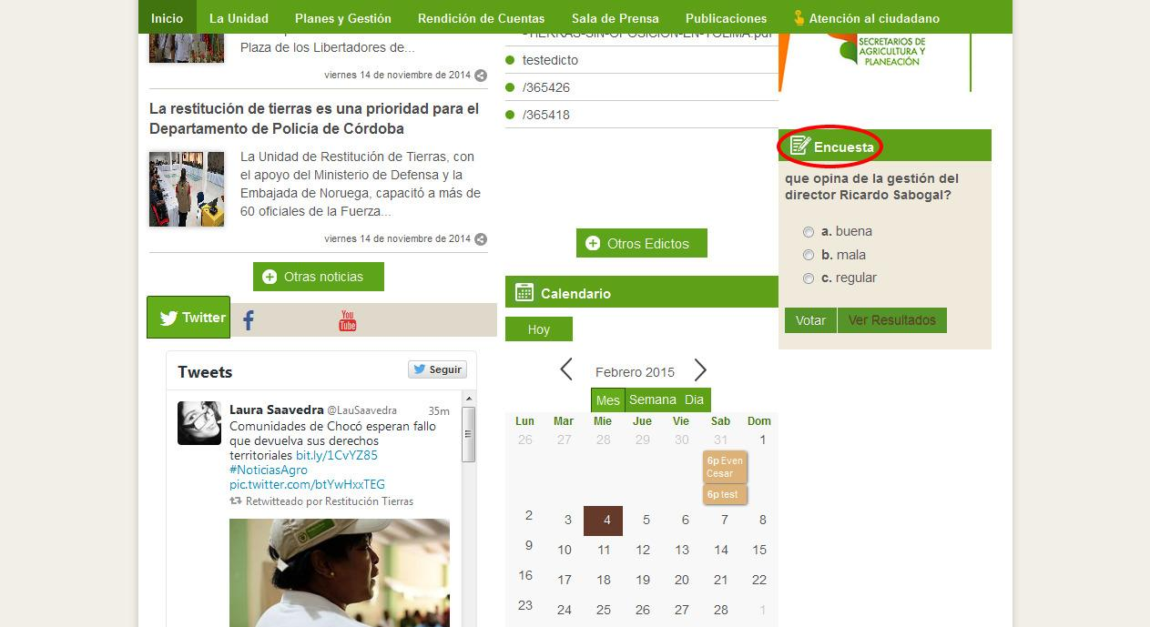

Una vez el usuario se haya ubicado en la sección de Encuestas, puede opinar acerca de una pregunta en específico como se muestra en la siguiente figura. El usuario debe diligenciar los siguientes campos: hacer clic sobre una de las opciones de selección múltiple, Votar o Mirar los resultados para dicha pregunta.

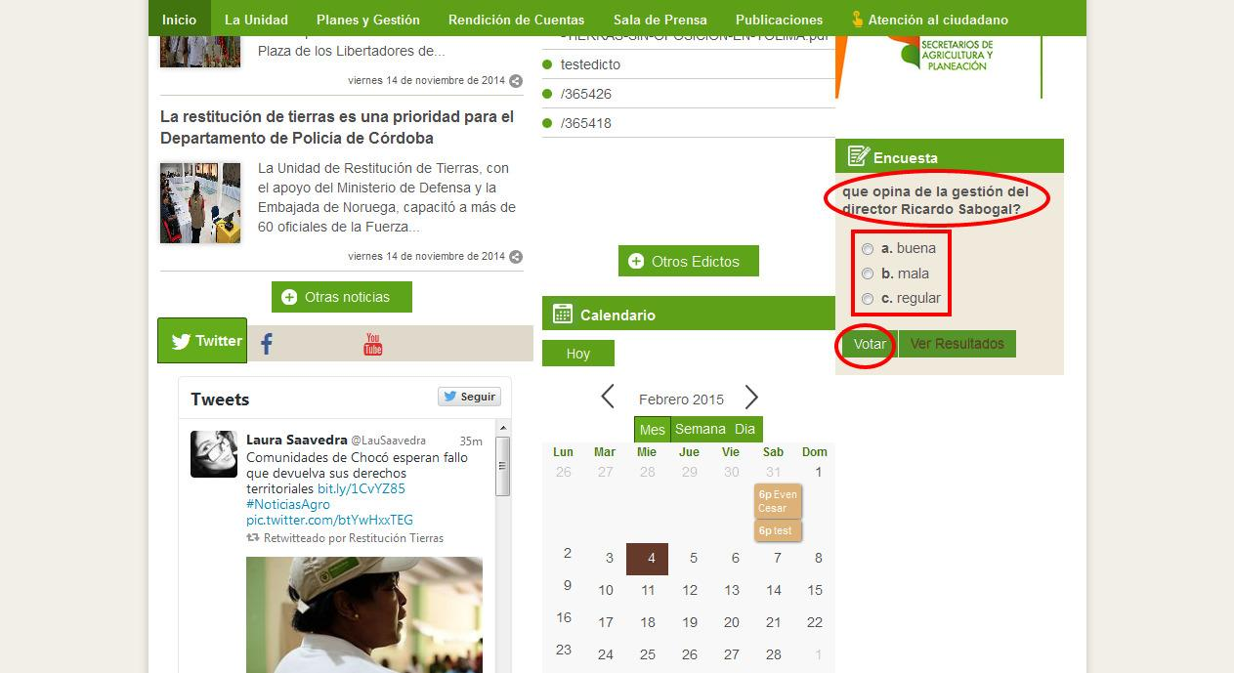

En la siguiente figura, se muestra al usuario a manera de ejemplo, cómo puede realizar dicho proceso. En la siguiente interfaz se puede observar cuando el usuario selecciona una de las opciones y presiona el botón Votar.

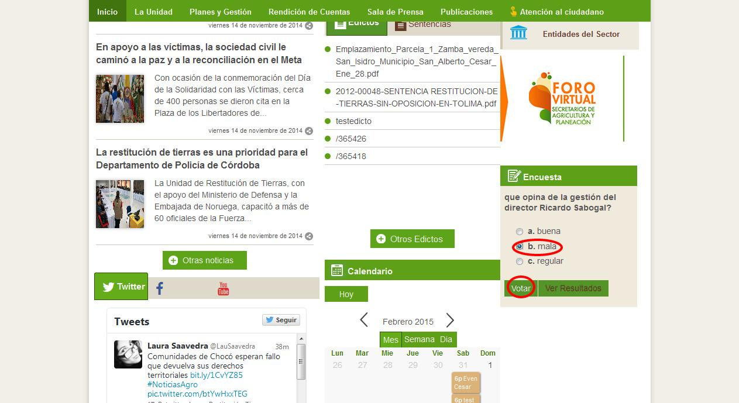

Una vez, el usuario presione el botón Votar, se le mostrarán los resultados de la encuesta, los cuales están categorizados de la siguiente manera: Bueno, Malo, Regular y Votos totales como se puede observar en la siguiente figura.

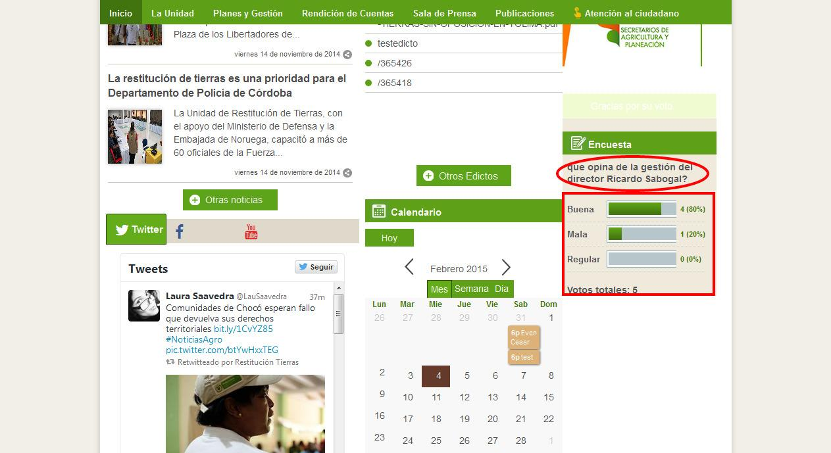

También el usuario puede visualizar los resultados antes de realizar la encuesta. Para esto, sólo debe ingresar al sistema e ir a la sección de encuestas y por último presionar el botón de Ver Resultados como se muestra en la siguiente figura.

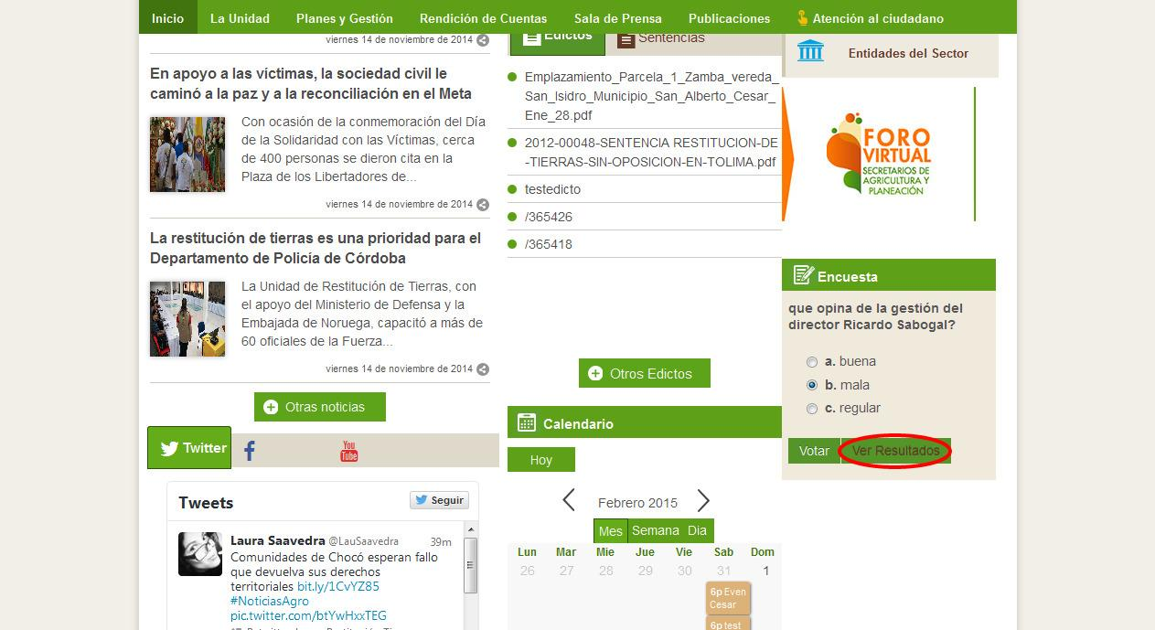

Una vez, el usuario haya presionado el botón Ver Resultados, se le mostrará la siguiente interfaz con los resultados y el número de votos de los usuarios como se puede observar en la siguiente figura.

